Predmet: Sloh - 8.ročník, B variant
Učivo: Tvorba slov s preberaným písmenom - opakovanie
Kognitívny cieľ: Vyhľadať slová s písmenom dz
Afektívny cieľ: Pracovať s čistými rukami
Psychomotorický cieľ: Správne dopísať slovo do vety

Označ odpoveď, ktorú by si doplnil do vety. Správnu odpoveď napíš. Obrázky vymaľuj.

Za ohradou ............ Pejko.
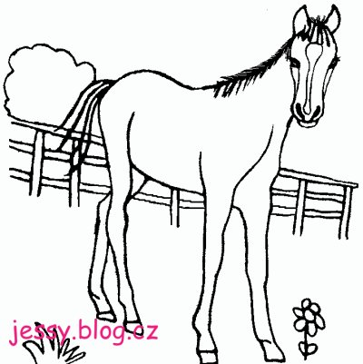
a) hádže
b) cvendží
c) sádže
d) erdží
e) prichádza

Gabika ............ do školy.
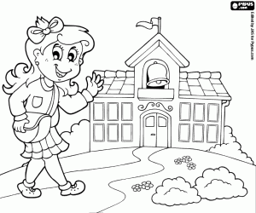
a) hádže
b) cvendží
c) sádže
d) erdží
e) prichádza

Dievčatko .......... loptu.
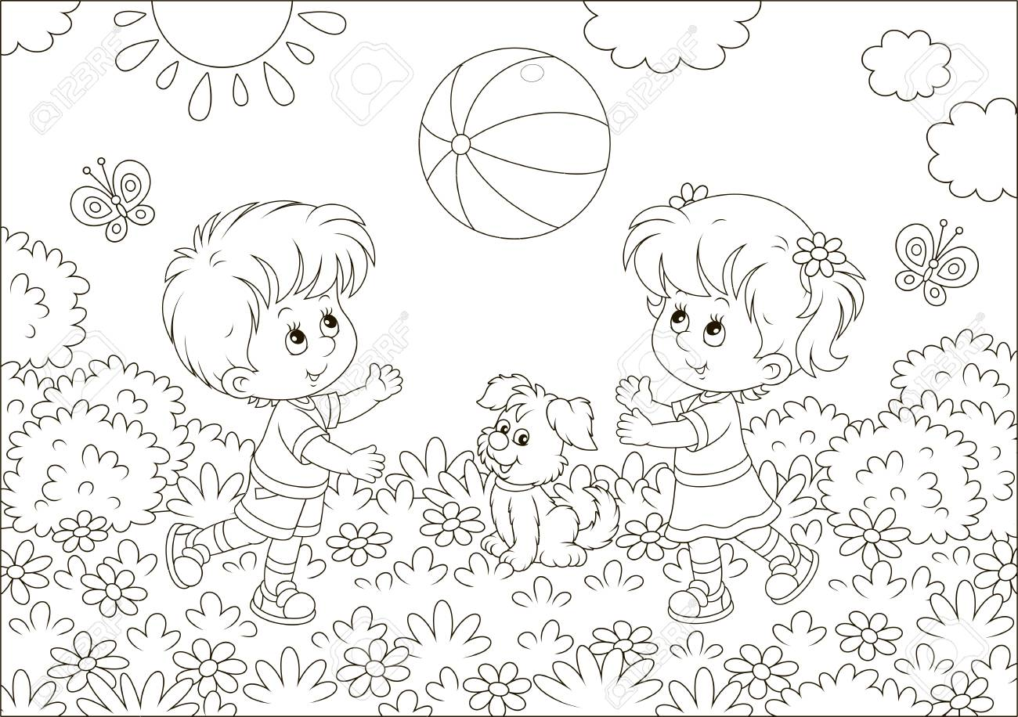
a) hádže
b) cvendží
c) sádže
d) erdží
e) prichádza
Ovečke na krku .......... zvon.
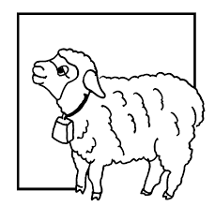
a) sádže
b) hádže
c) prichádza
d) cvendží
e) erdží

Pekár .......... chlieb do pece.
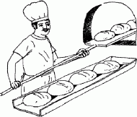
a) cvendží
b) erdží
c) prichádza
d) hádže
e) sádže

